Hautapaikat Aleksanteri Suuren jälkeen

Tigrane-Pashan hautakammio
Aleksandia; Rooman keisariaika, ilmeisesti 1.vuosisata jKr.; Aleksandria (Kom esh-Shugâfa) ulkoilmamuseo.
Kom esh-Shugâfakatu katakombien lähistölle uudelleen rakennetun, nimettömiksi jääneiden henkilöiden hautakammon kolmessa sarkofagiaiheissa kuvassa kerrotaan egyptiläisestä vainajakultista erikoisella sekatyylillä. Keskimmäisessä syvennyksessä kuva esittää haudattua muumioituna paareilla makaamassa. Isis ja Nepthys seisovat hänen vierellään. Muumion kääreen selkeästi kuvattu kuvaveistos yleistyi vasta roomalaisaikaan. Siivekkään auringon hahmo on egyptiläinen, mutta köynnöskoristeet sekä paarien ja sarkofagin muotoilu perustuvat hellenistiseen muotokieleen.
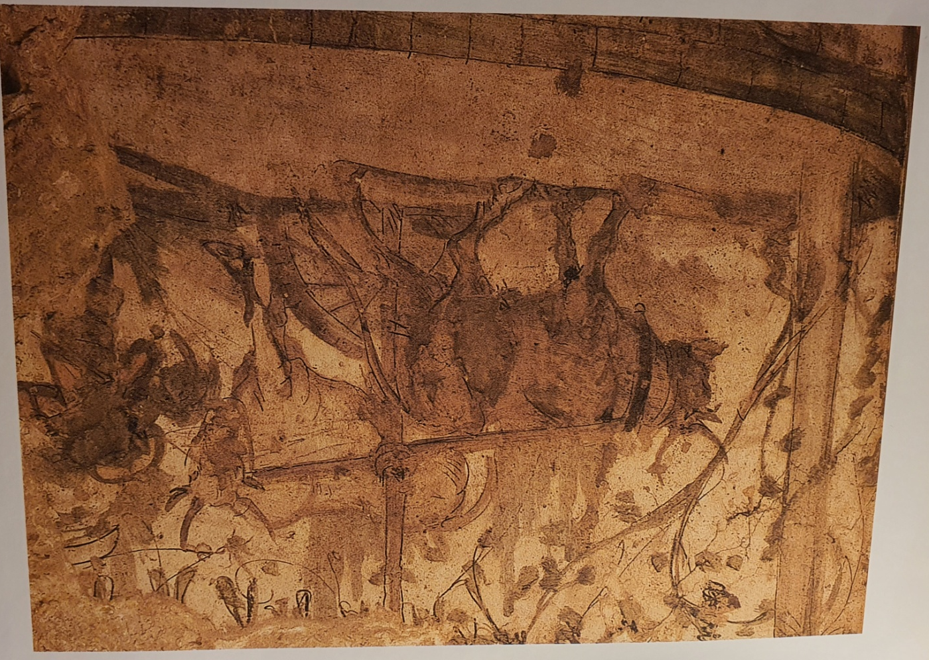

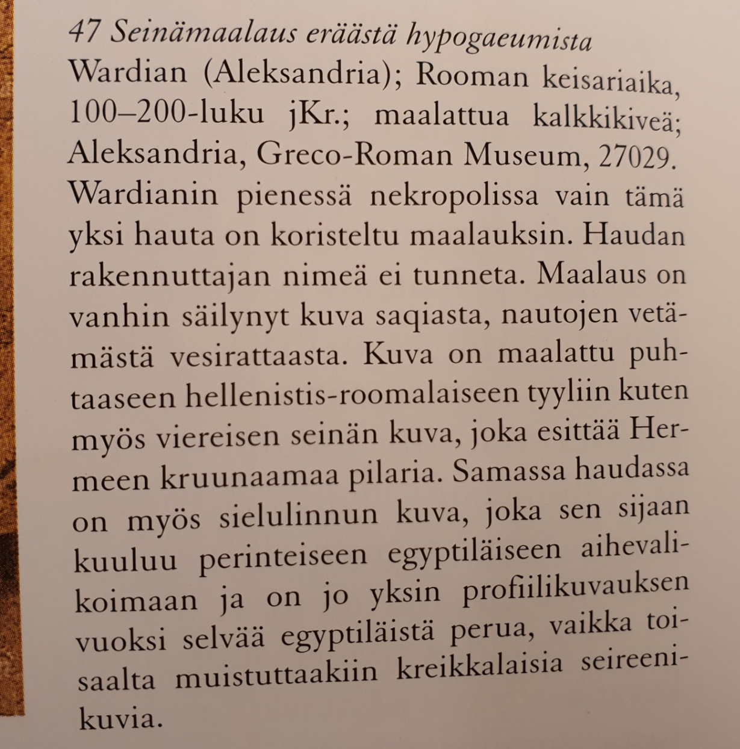

Kom esh-Shugâfan hypogaeumin sarkofagikammio

Kom esh-Shugâfan hypogaeumin sarkofagikammio
Alekssandria; Rooman keisariaika, 1./2.vuosisata jKr.; kalkkikiveä.
Kom esh-Shugâfan ( ”sirpalekukkula”) kätkössä on Aleksandrian suurin ja kuuluisin katakombi. Se käsittää useita kerroksia. Keskisen kulttihuoneen kuvakoristelu ilmentää selvemmin kuin mikään muu hauta faraoiden ja Välimeren tyylien yhdistelmää. Esimerkiksi muinaisegyptiläinen sakaalipäinen palsamoinnin jumala Anubis on kuvattu roomalaisen legioonalaisen juhlavaatteisiin. Tällaisia suuria hautoja, joissa on kalmoille satoja lokeroita (loculi) ja suuri ruokasali (triclinium) rituaaliaterioita varten, eivät enää teettäneet ja ylläpitäneet perheet vaan hautausyhdistykset.

